En 5 municipios del Norte de MX los robos disminuyeron y los precios de vivienda aumentaron
● 25 de septiembre de 2023. Ciudad de México. El robo a casa habitación y de autos en Monterrey, Mazatlán, Apodaca, Los Cabos y Culiacán disminuyó, mientras qué el precio de las viviendas en venta ha subido , en lo que va de 2023. Esta es una de las conclusiones del informe de Lamudi, el portal inmobiliario líder en México, sobre los índices de seguridad y el valor de los inmuebles en 12 municipios del Norte de México, que muestra cómo de diverso es el comportamiento del mercado inmobiliario.
El estudio se enfoca en el norte del país, donde se está incrementando la oferta inmobiliaria debido al nearshoring (empresas que migran sus operaciones a otro país). Con las nuevas plazas de empleo, miles de personas demandarán nuevas posibilidades de vivienda. Con base en esta realidad, Lamudi comparó los robos de propiedad privada más comunes (casas y autos) con el nivel del precio de inmuebles en venta.
En 8 de los 12 municipios estudiados los robos a casa habitación y de autos disminuyeron, mientras que en 7 de las 12 urbes analizadas presentan porcentajes de crecimiento del precio de inmuebles en venta. Las siguientes gráficas ilustran que sucede en cada ciudad con respecto a estos dos aspectos fundamentales para conseguir un hogar:
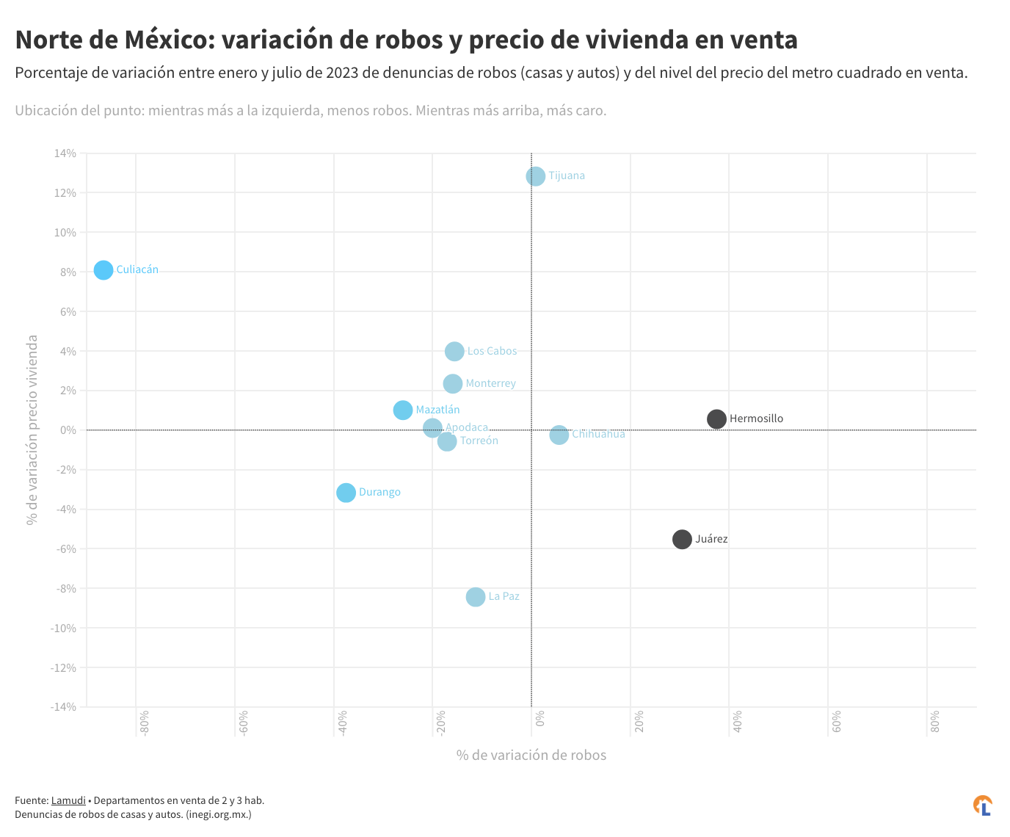
Ver gráfico

Inserta el gráfico en nota web [EMBED CODE]
<iframe src="https://bit.ly/norte-mexico-variacion-robos-precio-vivienda-lamudi" title="Norte de MX: variación de robos y precio de vivienda en venta" class="flourish-embed-iframe" frameborder="0" scrolling="no" style="width:100%;height:600px;" sandbox="allow-same-origin allow-forms allow-scripts allow-downloads allow-popups allow-popups-to-escape-sandbox allow-top-navigation-by-user-activation"></iframe>

Los casos de los municipios con precios elevados
Monterrey lidera la lista con un precio promedio por metro cuadrado de $47,220 y una variación de 2.3%, entre enero y julio. La capital del estado de Nuevo León inició el año con 88 denuncias de robos a propiedad privada; en julio se registraron 74. La cantidad es baja en comparación con el más de un millón de habitantes que tiene. Se estima que al menos la mitad de las empresas que llegarán al estado gracias al nearshoring, se instalarán aquí.
En Mazatlán, ubicado en Sinaloa, el valor de un departamento en venta es en promedio de $39,840 por m² y tuvo un incremento del 1% en el periodo analizado. En enero se reportaron 100 robos y en julio disminuyeron a 74. Esta ciudad se caracteriza por su ubicación estratégica, gozando de conectividad marítima, ferroviaria y marítima.
Culiacán, también en Sinaloa, presenta cifras atractivas para la inversión; que combinan incremento de precios de vivienda y caída de delitos: su precio promedio es de $35,460 por m², con un incremento del 8% de enero a julio, el segundo más alto de los municipios analizados. Respecto a los robos a casa habitación y de autos, inició el 2023 con 418 y para julio se reportaron 56. Aunque Sinaloa es considerado como potencial para el crecimiento industrial, poco se habla de la llegada de empresas a Culiacán.
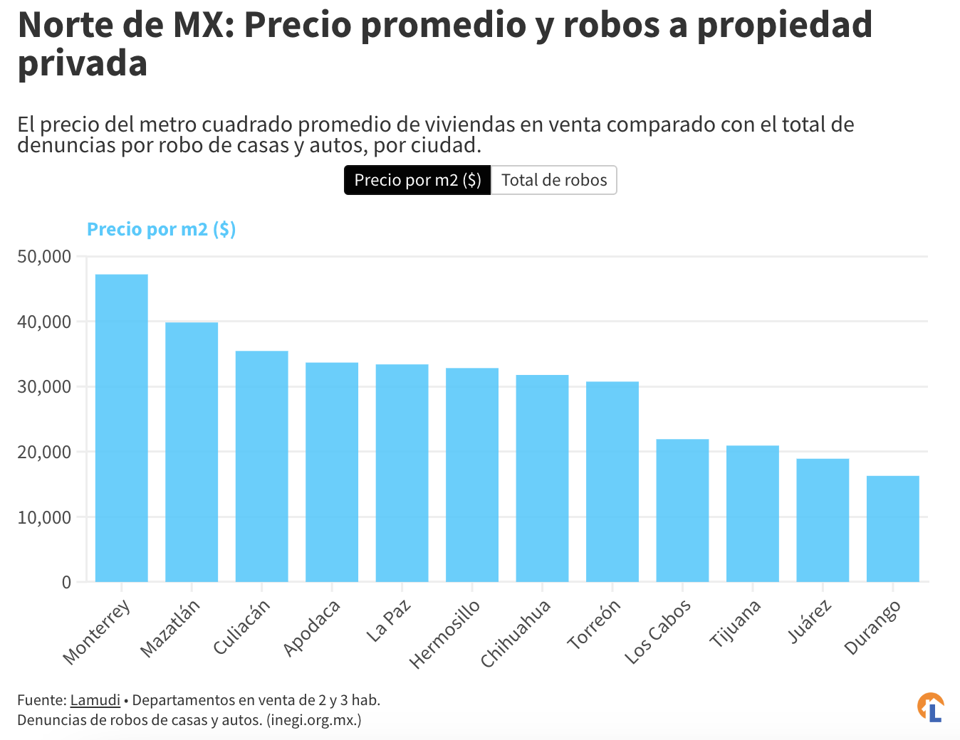
Ver gráfico

Inserta el gráfico en nota web [EMBED CODE]
<iframe src="https://bit.ly/norte-mexico-seguridad-precio-vivienda-lamudi" title="Norte de MX: Precio promedio y robos a propiedad privada" class="flourish-embed-iframe" frameborder="0" scrolling="no" style="width:100%;height:550px;" sandbox="allow-same-origin allow-forms allow-scripts allow-downloads allow-popups allow-popups-to-escape-sandbox allow-top-navigation-by-user-activation"></iframe>

Los municipios más baratos para comprar vivienda
Por otro lado, se encuentran los municipios que cuentan con el precio promedio por metro cuadrado más bajo. El primero de ellos es Durango con un precio promedio de departamentos en venta de $16,288 por m². El valor cayó un 3.2% hasta el séptimo mes del año. En cuanto a seguridad, en enero se reportaron 88 robos, mientras que en julio disminuyeron a 55. El gobierno local ha buscado la inversión de nuevas empresas.
El caso contrario es el municipio de Juárez, ubicado en Chihuahua, en dónde los robos incrementaron de 59 a 77 de enero a julio. El precio promedio por metro cuadrado en dicho municipio es de $18,919. El municipio alberga a Ciudad Juárez, una de las urbes estratégicas para la llegada de empresas asiáticas.
Tijuana, en Baja California, tiene un precio promedio de $20,934 por m², con un incremento del 12.8%, siendo el municipio que más aumentó su valor. En cuanto a los robos a casa habitación y de autos, inició en enero con 584 y en julio reportó 589. La ciudad de Tijuana también es un importante centro industrial del país y es una de las más buscadas para instalar empresas provenientes de Estados Unidos y Asia.
Metodología
- El precio promedio de venta por metro cuadrado fue calculado con departamentos de 2 a 3 habitaciones disponibles en la red de portales de LIFULL Connect.
- Se usaron datos de robo a casa habitación y robos de autos, ambos con y sin violencia. Los datos se consultaron en inegi.org.mx.

Sobre Lamudi y LIFULL Connect
Lamudi México es la plataforma digital líder en bienes raíces que conecta a quienes buscan propiedades con profesionales del sector. Lanzado en 2013, Lamudi se convirtió rápidamente en un destino digital para quienes buscan comprar, alquilar o vender propiedades en todo el país. En 2023 pasó a formar parte de Lifull Connect, el grupo líder en plataformas de venta y agregadores digitales propiedad de LIFULL. Atiende a más de 180 millones de usuarios mensualmente, con más de 250 sitios en 63 países.
Contacto de prensa | Giselle Martínez  Data Journalist  prensa@lifullconnect.com  +52 5611789382

